R6.2.26作成

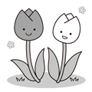

子育て中のお父さん・お母さんたちを応援します！！

☆ 生まれてくる赤ちゃんたちのために ☆
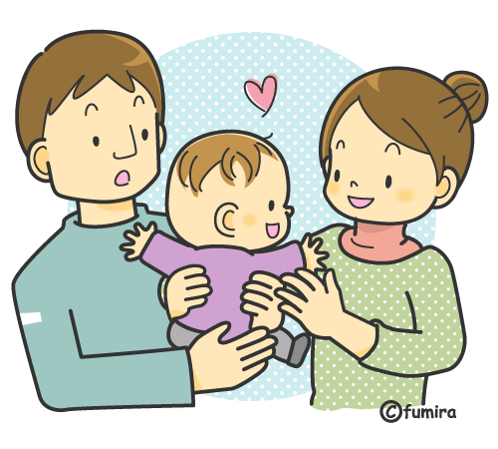

☆ 令和６年度 平戸市育児用品貸出事業☆

市内にお住まいのお父さん・お母さん、生まれてくる赤ちゃんの祖父母の方 などに、ベビーベッド・ベビースケール（体重計）・ベビーバス（おふろ）・ チャイルドシ－トを無料で貸し出します。

（令和６年４月１日から
令和７年３月3１日出産予定の赤ちゃん）

くわしくは、裏面をご覧下さい
問い合わせ先 こども未来課子育て支援班℡0950-22-9137（直通）
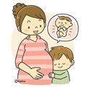

１．対象者
乳幼児の保護者、令和６年４月１日から令和７年3月3１日に赤ちゃんを出産予定の
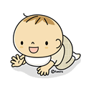
保護者、または里帰り先の祖父母など ※市内に住所を有する人
※保育料等の滞納者除く

２．貸出用品と貸出期間
ベビーベッド 15台 最長 １年
ベビースケール 20台 最長 ３カ月
ベビーバス 10台 最長 ３カ月
チャイルドシート 10台 最長 １年 ただし、貸出期間延長を希望し、かつ、市民税非課税
世帯は、2年以内。

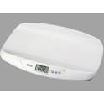
ベビーベッド
ベビーバス
規格
目盛り 最小目盛 10ｇ
最大目盛 20kg

※10ｇ刻みで赤ちゃんの体重が
量れます。
ベビースケール
規格
寸 法 縦65 横40 高25cm
容 量 30リットル
材 質 ポリプロピレン

規格
寸 法 ①縦95 横66 高70cm
②縦119.5 横79 高77.5㎝
その他 マットあり
床板は３段階調節可能

※ベッド①・②どちらになるかは在庫状況により決定しております。

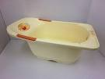

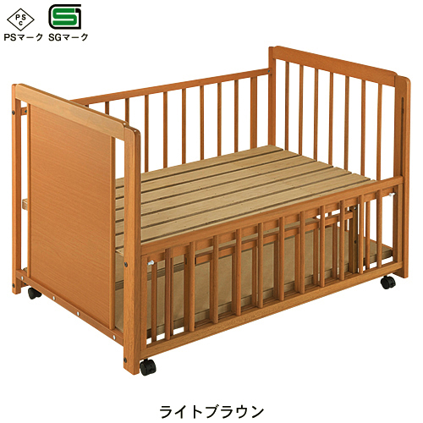

チャイルドシ－ト

・体重 ～18㎏以下
（体重9ｋｇ未満は必ず後向きで使用）

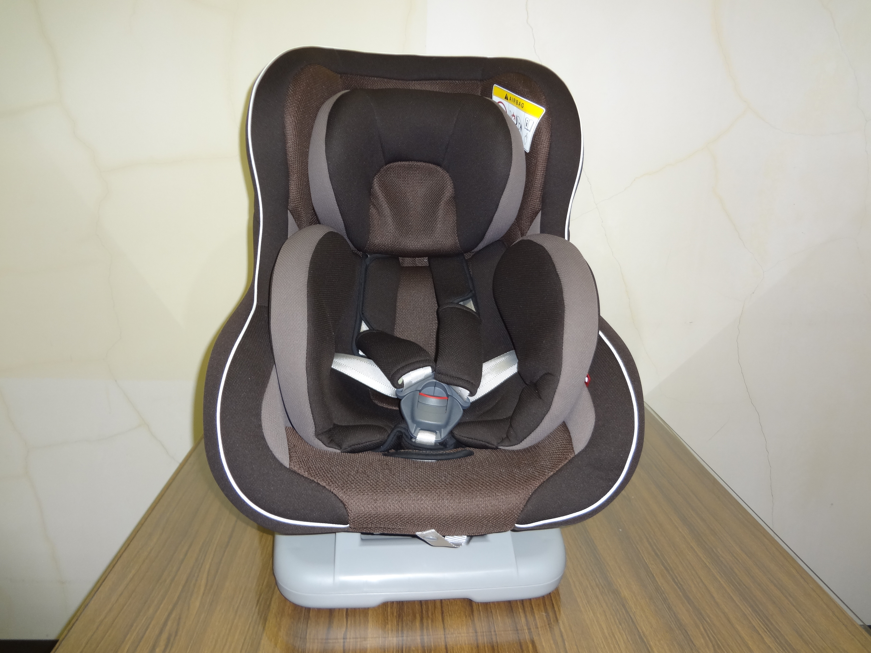

- 写真は見本です。実際に貸出す育児用品は、写真と違う場合があります。
- ベビーベット、チャイルドシートの一部は、『ふるさと納税寄付金』を活用しています。

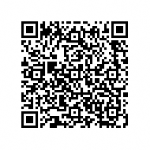
▶申請はこちら
３．申請方法および申請期間
平戸市公式LINEを友だち追加後「子育て」メニューの
「育児用品」から申請してください。

- 窓口で申請の場合は、母子健康手帳を持参の上、
こども未来課子育て支援班、各支所・出張所にて申請してください。
（里帰りの乳幼児の場合は、母子健康手帳又は住所が確認できる保険証等の写しをご持参ください。）

期 | 申請期間  (予定) | 対象者 | 貸出 | 台数  (予定)
１ | 3/1(金)～3/14(木) | 乳幼児（6/30までの出産予定者含む）の保護者等 | 出産予定者：出産予定日の  2週間前より可能  その他：3/21（木）  以降より可能 | ﾍﾞｯﾄﾞ 15  ｽｹｰﾙ 20  ﾊﾞｽ 10  ﾁｬｲﾙﾄﾞｼｰﾄ 10
２ | 6/3(月)～6/17(月) | 乳幼児（9/30までの出産予定者含む）の保護者等 | 出産予定者：出産予定日の  2週間前より可能  その他：6/20（木）  以降より可能 | ﾍﾞｯﾄﾞ 15  ｽｹｰﾙ 20  ﾊﾞｽ 10  ﾁｬｲﾙﾄﾞｼｰﾄ 10
３ | 9/2(月)～9/17(火) | 乳幼児（12/31までの出産予定者含む）の保護者等 | 出産予定者：出産予定日の  2週間前より可能  その他：9/20（金）  以降より可能 | ﾍﾞｯﾄﾞ 15  ｽｹｰﾙ 20  ﾊﾞｽ 10  ﾁｬｲﾙﾄﾞｼｰﾄ 10
４ | 12/2(月)～12/16(月) | 乳幼児（3/31までに出産予定者含む）の保護者等 | 出産予定者：出産予定日の  2週間前より可能  その他：12/19（木）  以降より可能 | ﾍﾞｯﾄﾞ 15  ｽｹｰﾙ 20  ﾊﾞｽ 10  ﾁｬｲﾙﾄﾞｼｰﾄ 10

※申請期間・貸出台数はあくまで予定となっております。申請期別ごとに３月・6月・9月・12月「広報ひらど」および市のホームページに募集のお知らせを掲載しますので、ご確認ください。

４．貸出の決定および貸出・返却方法について
(1)貸出の決定等
申請者多数の場合は、各期の申請者の中からこども未来課内において、①市内に住所を有する乳幼児の父母 ②貸出希望期間が１月以内の者 ③抽選を行い、貸出者を決定します。

(２)貸出
受付期間終了後、貸出の決定通知が約１週間で自宅に送付されます。本庁こども未来課子育て支援班または各支所地域振興課、各出張所に出向き、直接育児用品を受け取っていただきます。

(３)返却
保護者の方々には、貸し出された育児用品を常に良好な状態で管理していただきます。
返却の際は、十分に清掃し、カバー等はクリーニングをして、貸し出された本庁こども未来課子育て支援班または各支所地域振興課、各出張所に直接持参していただきます。

